Brainstorm: Bandsite Neon Dreams

https://www.theweeknd.com/
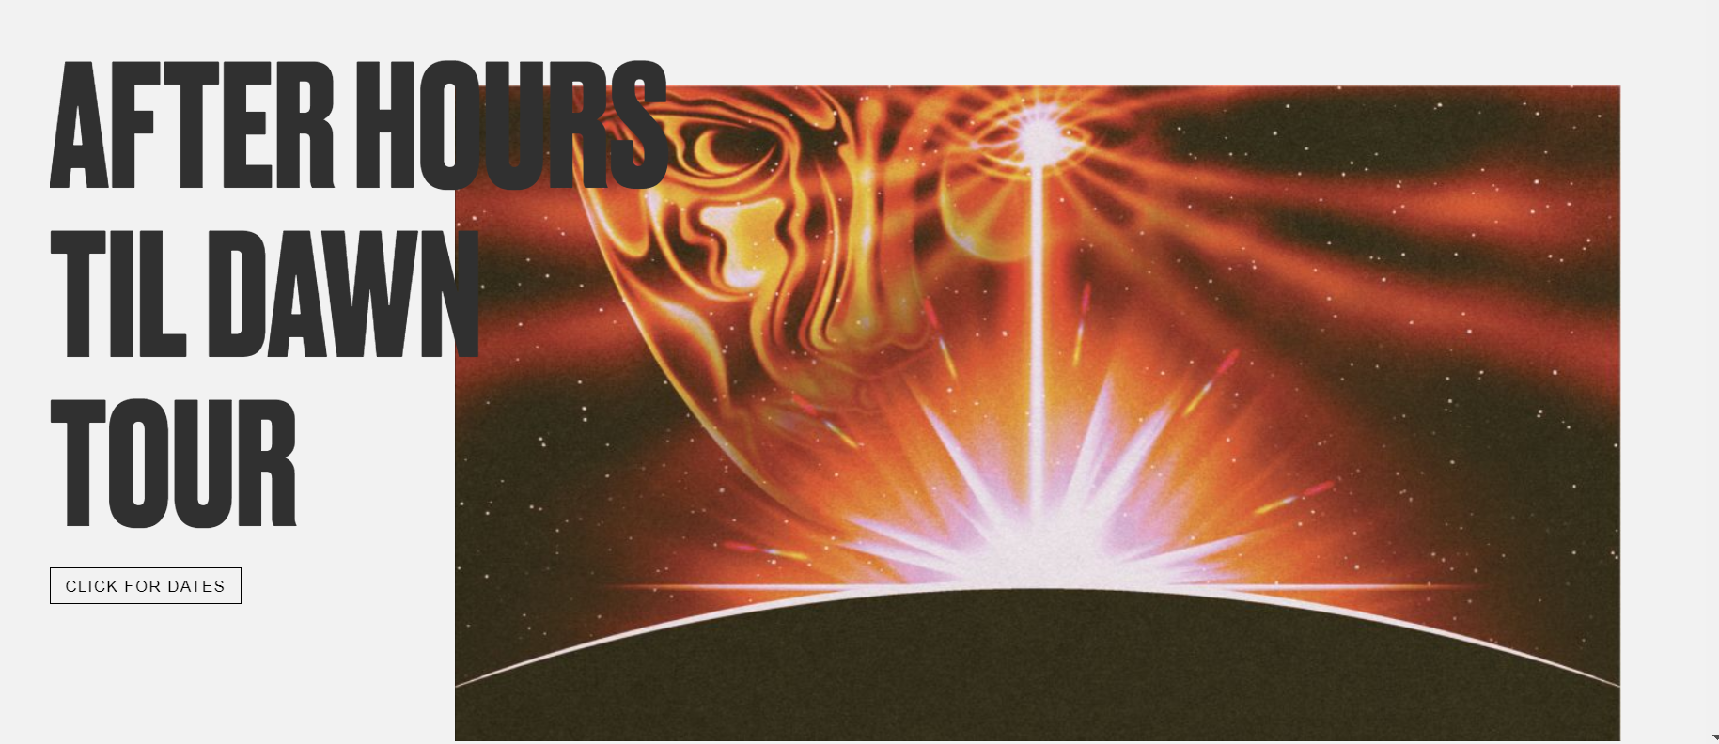text over image

https://mnm.be/

Navigatie naast elkaar op dezelfde balk

https://www.eminem.com/
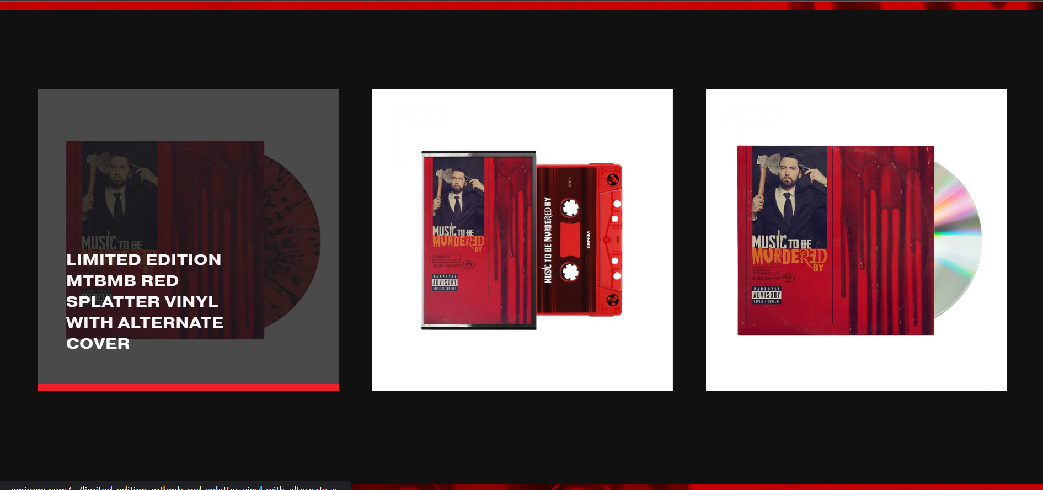
Background color voor duidelijkheid.

